ΛΑΜΙΑ 05/12/ 2022

Δ/νση Τύπου, Επικοινωνίας, Δημοσίων Σχέσεων και Μέσων Κοινωνικής Δικτύωσης
Δελτίο Τύπου
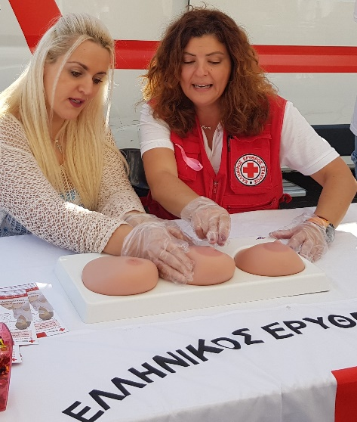
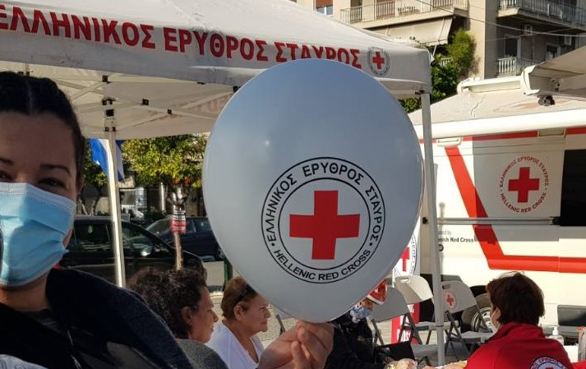
Θέμα: «Ο Ελληνικός Ερυθρός Σταυρός διοργανώνει ημέρα Ενημέρωσης, Ευαισθητοποίησης
και Πρόληψης για τον καρκίνο του μαστού»
Ο Ελληνικός Ερυθρός Σταυρός και το Περιφερειακό Τμήμα Λαμίας, σε συνεργασία με τον Δήμο Λαμιέων και τον Ιατρικό Σύλλογο Φθιώτιδος, διοργανώνουν ημέρα Ενημέρωσης, Ευαισθητοποίησης και Πρόληψης για τον καρκίνο του μαστού στην πόλη της Λαμίας, θέλοντας να στείλει ένα αισιόδοξο μήνυμα σε όλες τις γυναίκες για τη σπουδαιότητα της έγκαιρης διάγνωσης και την καθοριστική σημασία της πρόληψης.
Την Τετάρτη 7 Δεκεμβρίου 2022 και ώρα 9:00-15:00, η Κινητή Ομάδα Υγείας του Τομέα Υγείας και το Περιφερειακό Τμήμα ΕΕΣ Λαμίας, θα βρίσκονται στην Πλατεία Ελευθερίας για να πραγματοποιήσουν δωρεάν κλινική εξέταση μαστού σε γυναίκες όλων των ηλικιών. Στόχος της δράσης είναι η σωστή ενημέρωση, η ευαισθητοποίηση του κοινού για την έγκαιρη διάγνωση με σκοπό η πρόληψη να γίνει ο καλύτερος σύμμαχος στην παγκόσμια μάχη ενάντια στον καρκίνο του μαστού.
Η δράση περιλαμβάνει:
- Βιωματική εκπαίδευση στην αυτοεξέταση μαστού με τη χρήση εκπαιδευτικών μοντέλων
- Κλινική εξέταση (ψηλάφηση)
- Συνταγογράφηση εργαστηριακών εξετάσεων προσυμπτωματικού ελέγχου για τον καρκίνο του μαστού
- Διανομή έντυπου ενημερωτικού υλικού
Ο καρκίνος του μαστού είναι ο συχνότερος κακοήθης όγκος στις γυναίκες και εμφανίζεται περίπου σε 1 στις 8 Ελληνίδες. Η ενδυνάμωση των γυναικών, ο συστηματικός έλεγχος, οι ετήσιες προληπτικές εξετάσεις και η συχνή αυτοεξέταση είναι επιτακτικό να γίνουν μέρος της ζωής μας, γιατί η πρόληψη σώζει ζωές.
***

